Dodatečné informace k zadávací dokumentaci č. 2

Obec Hazlov
Hazlov 31, 351 32 Hazlov

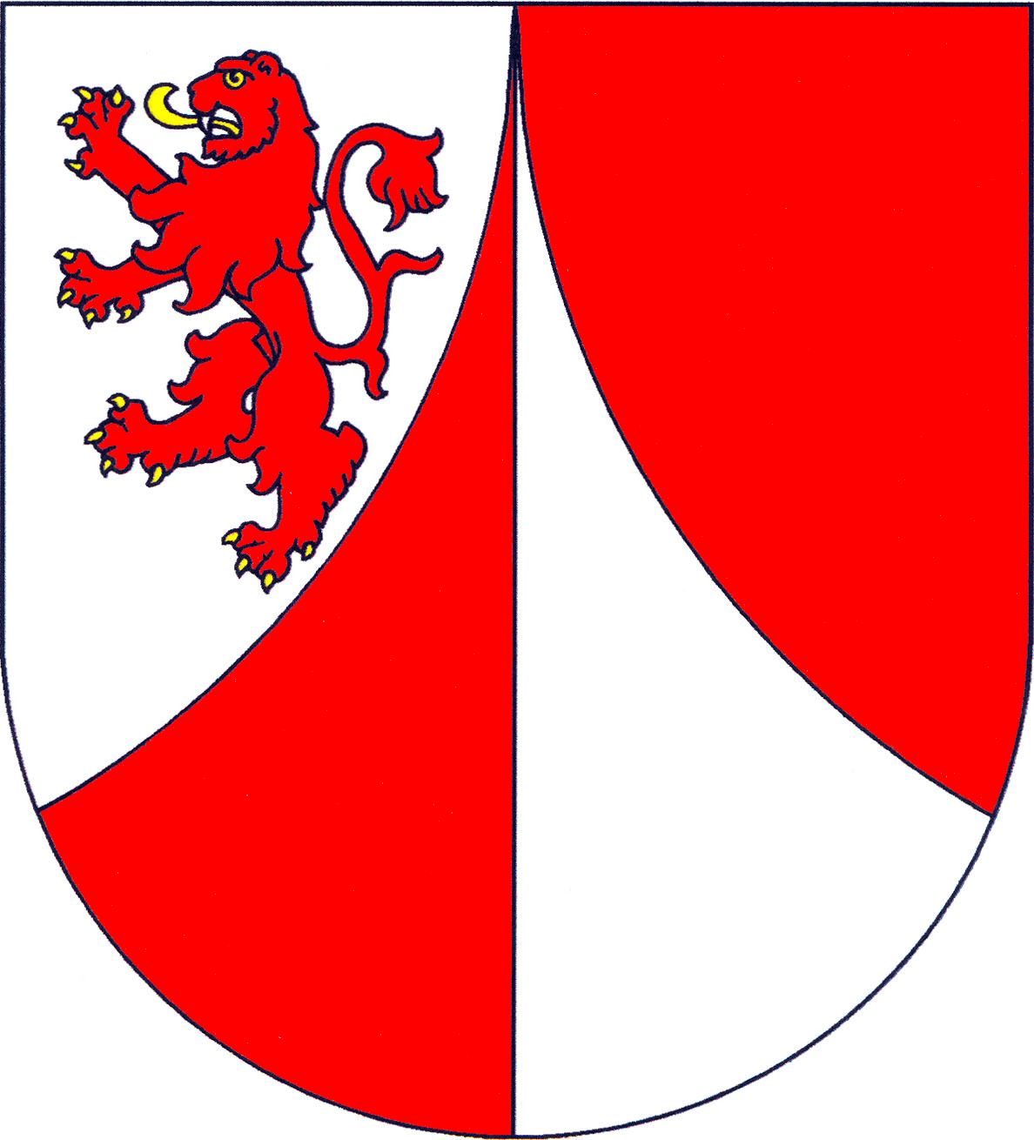

tímto poskytuje

DODATEČNÉ INFORMACE

k veřejné zakázce malého rozsahu na stavební práce
zadávanou mimo režim zákona č. 137/2006 Sb., o veřejných zakázkách, ve znění pozdějších předpisů (dále jen „zákon“)
a v souladu s Pokyny pro zadávání zakázek v rámci Regionálního operačního programu NUTS II Severozápad pro období 2007-2013

„Víceúčelové hřiště v parku - Hazlov“

Tyto dodatečné informace budou zaslány všem dodavatelům, kteří požádali o poskytnutí zadávací dokumentace nebo kterým byla zadávací dokumentace poskytnuta a dále budou uveřejněny na profilu zadavatele. Z povahy dodatečných informací viz. níže, nebude zadavatel prodlužovat termín pro podání nabídek.


Dodatečné informace č. 2:

Dochází k úpravě průvodní a souhrnné technické zprávy v části B.3.
Nové znění: - připojení na infrastrukturu, odstavec b)............stožárů výšky 10m, KAŽDÝ S VÝBOJKOVÝM OSVĚTLENÍM 2 X 400W, OSAZENÝM NA VÝLOŽNÍKU OK2 2 - 1000.

Zadavatel zároveň poskytuje nový výkaz výměr, který reflektuje výše uvedené změny. Uchazeči použijí při tvorbě nabídky tento výkaz výměr.

Ostatní požadavky zadavatele na zpracování nabídky uvedené ve Výzvě k podání nabídek a zadávací dokumentaci, zůstávají beze změny.

V Hazlově, dne 02.10.2014.

Lenka D V O Ř Á K O V Á, v. r.
starostka města, (za zadavatele)

Příloha:
- Výkaz výměr - upravený

